**Отчет по лабораторной работе № 3 по курсу**

**"Разработка Интернет-Приложений"**

Выполнила:

Студентка группы

ИУ5-45Б

Богданова В.В.

Москва, МГТУ – 2021

**Задание:**

Задание лабораторной работы состоит из решения нескольких задач.

Файлы, содержащие решения отдельных задач, должны располагаться в пакете lab_python_fp. Решение каждой задачи должно раполагаться в отдельном файле.

При запуске каждого файла выдаются тестовые результаты выполнения соответствующего задания.

* Задание 1

Необходимо реализовать генератор field. Генератор field последовательно выдает значения ключей словаря.

* Задание 2

Необходимо реализовать генератор gen_random(количество, минимум, максимум), который последовательно выдает заданное количество случайных чисел в заданном диапазоне от минимума до максимума, включая границы диапазона.

* Задание 3

Необходимо реализовать итератор Unique(данные), который принимает на вход массив или генератор и итерируется по элементам, пропуская дубликаты.

Конструктор итератора также принимает на вход именованный bool-параметр ignore_case, в зависимости от значения которого будут считаться одинаковыми строки в разном регистре. По умолчанию этот параметр равен False.

При реализации необходимо использовать конструкцию **kwargs.

Итератор должен поддерживать работу как со списками, так и с генераторами.

Итератор не должен модифицировать возвращаемые значения.

* Задание 4

Дан массив 1, содержащий положительные и отрицательные числа. Необходимо одной строкой кода вывести на экран массив 2, которые содержит значения массива 1, отсортированные по модулю в порядке убывания. Сортировку необходимо осуществлять с помощью функции sorted.

* Задание 5

Необходимо реализовать декоратор print_result, который выводит на экран результат выполнения функции.

Декоратор должен принимать на вход функцию, вызывать её, печатать в консоль имя функции и результат выполнения, после чего возвращать результат выполнения.

Если функция вернула список (list), то значения элементов списка должны выводиться в столбик.

Если функция вернула словарь (dict), то ключи и значения должны выводить в столбик через знак равенства.

* Задание 6

Необходимо написать контекстные менеджеры cm_timer_1 и cm_timer_2, которые считают время работы блока кода и выводят его на экран.

* Задание 7

В предыдущих задачах были написаны все требуемые инструменты для работы с данными. Применим их на реальном примере.

В файле [data_light.json](https://github.com/iu5team/iu5web-fall-2021/tree/main/notebooks/fp/files/data_light.json) содержится фрагмент списка вакансий.

Необходимо реализовать 4 функции - f1, f2, f3, f4. Каждая функция вызывается, принимая на вход результат работы предыдущей. За счет декоратора @print_result печатается результат, а контекстный менеджер cm_timer_1 выводит время работы цепочки функций.

Предполагается, что функции f1, f2, f3 будут реализованы в одну строку. В реализации функции f4 может быть до 3 строк.

Функция f1 должна вывести отсортированный список профессий без повторений (строки в разном регистре считать равными). Сортировка должна игнорировать регистр. Используйте наработки из предыдущих задач.

Функция f2 должна фильтровать входной массив и возвращать только те элементы, которые начинаются со слова “программист”. Для фильтрации используйте функцию filter.

Функция f3 должна модифицировать каждый элемент массива, добавив строку “с опытом Python” (все программисты должны быть знакомы с Python). Пример: Программист C# с опытом Python. Для модификации используйте функцию map.

Функция f4 должна сгенерировать для каждой специальности зарплату от 100 000 до 200 000 рублей и присоединить её к названию специальности. Пример: Программист C# с опытом Python, зарплата 137287 руб. Используйте zip для обработки пары специальность — зарплата.

**Текст программы:**

Файл field.py (в каталоге lab_python_fp):

def field(items, *args):

    assert len(args) > 0

    if len(args) == 1:

        for dic in items:

            if args[0] in dic.keys():

                yield dic[args[0]]

    else:

        for dic in items:

            res = dict()

            for key in args:

                if key in dic.keys():

                    res[key] = dic[key]

            yield res

goods = [

    {'title': 'Ковер', 'price': 2000, 'color': 'green'},

    {'title': 'Диван для отдыха', 'price': 5300, 'color': 'black'}

]

for val in field(goods, 'title', 'price'):

    print(val)

Файл gen_random.py (в каталоге lab_python_fp):

import random

def gen_random(num_count, begin, end):

    for i in range(num_count):

        yield random.randint(begin, end)

if __name__ == '__main__':

    for i in gen_random(5, 1, 3):

        print(i)

Файл unique.py (в каталоге lab_python_fp):

class Unique(object):

    def __init__(self, items, **kwargs):

        self.used_elements = set()

        self.data = items

        self.index = 0

        if 'ignore_case' not in kwargs:

            self.ignore_case = False

        else:

            self.ignore_case = kwargs['ignore_case']

    def __iter__(self):

        return self

    def __next__(self):

        while True:

            if self.index >= len(self.data):

                raise StopIteration

            else:

                current = self.data[self.index]

                self.index = self.index + 1

                if self.ignore_case:

                    if current.lower() not in self.used_elements:

                        self.used_elements.add(current.lower())

                        return current

                else:

                    if current not in self.used_elements:

                        self.used_elements.add(current)

                        return current

for val in Unique(['a', 'A', 'b', 'B', 'a', 'A', 'b', 'B'], ignore_case=True):

    print(val)

Файл sort.py (в каталоге lab_python_fp):

data = [4, -30, 100, -100, 123, 1, 0, -1, -4]

if __name__ == '__main__':

    result = sorted(data, key=abs, reverse=True)

    print(result)

    result_with_lambda = sorted(data, key=lambda i: abs(i), reverse=True)

    print(result_with_lambda)

Файл print_result.py (в каталоге lab_python_fp):

def print_result(func):

    def wrapper(*args):

        out = func(*args)

        print(func.__name__)

        if isinstance(out, list):

            for val in out:

                print(val)

            return out

        elif isinstance(out, dict):

            for key, val in out.items():

                print('{} = {}'.format(key, val))

            return out

        else:

            print(out)

            return out

    return wrapper

@print_result

def test_1():

    return 1

@print_result

def test_2():

    return 'iu5'

@print_result

def test_3():

    return {'a': 1, 'b': 2}

@print_result

def test_4():

    return [1, 2]

if __name__ == '__main__':

    print('!!!!!!!!')

    test_1()

    test_2()

    test_3()

    test_4()

Файл cm_timer.py (в каталоге lab_python_fp):

import time

from contextlib import contextmanager

class Cm_timer_1:

    def __init__(self):

        self.start_time = None

        self.end_time = None

    def __enter__(self):

        self.start_time = time.time()

        # Должен возвращаться значимый объект

        # например, открытый файл

    def __exit__(self, exp_type, exp_value, traceback):

        self.end_time = time.time()

        print('time: {}'.format(self.end_time - self.start_time))

@contextmanager

def cm_timer_2():

    start_time = time.time()

    yield

    end_time = time.time()

    print('time: {}'.format(end_time - start_time))

if __name__ == '__main__':

    with Cm_timer_1():

        time.sleep(1.0)

    with cm_timer_2():

        time.sleep(1.0)

Файл process_data.py (в каталоге lab_python_fp):

import json

import sys

import cm_timer

from print_result import print_result

from gen_random import gen_random

# Сделаем другие необходимые импорты

path = '..\data_light.json'

# Необходимо в переменную path сохранить путь к файлу, который был передан при запуске сценария

with open(path, encoding='utf8' ) as f:

    data = json.load(f)

# Далее необходимо реализовать все функции по заданию, заменив `raise NotImplemented`

# Предполагается, что функции f1, f2, f3 будут реализованы в одну строку

# В реализации функции f4 может быть до 3 строк

@print_result

def f1(arg):

    return sorted(set([val.lower() for val in arg]), key=str.lower)

@print_result

def f2(arg):

    return list(filter(lambda x: str.startswith(x,'программист'), arg))

@print_result

def f3(arg):

    return list(map(lambda x: x + ' с опытом Python', arg))

@print_result

def f4(arg):

    temp = list(zip(arg, [(', зарплата '+str(el) + ' руб.') for el in list(gen_random(len(arg), 100000, 200000))]))

    return [(el[0]+el[1]) for el in temp]

if __name__ == '__main__':

    with cm_timer.Cm_timer_1():

        f4(f3(f2(f1([el['job-name'] for el in data]))))

**Экранные формы с примерами выполнения программы:**

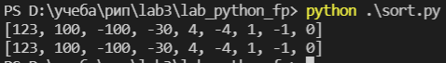

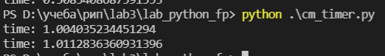

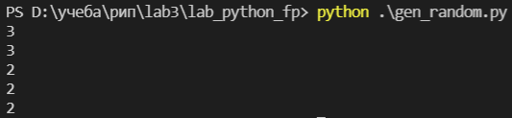

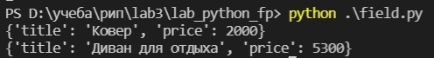

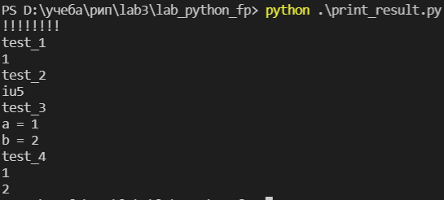



Итоговая программа:

